19.03.2020 ВСЕСВІТНЯ ІСТОРІЯ

1. Повтори вивчений матеріал за текстом підручника: Всесвітня історія, 11 клас. І.Щупак, 2019 р. §11 - 19. (https://pidruchnyk.com.ua/444-vsesvtnya-storya-schupak-11-klas.html).

ВИКОНАЙ ТЕСТОВІ ЗАВДАННЯ ЗА ТЕМОЮ:
ДЕРЖАВИ ЦЕНТРАЛЬНО-СХІДНОЇ ЄВРОПИ

Блок 1
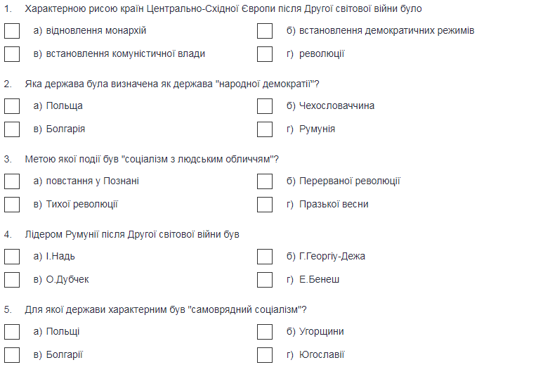
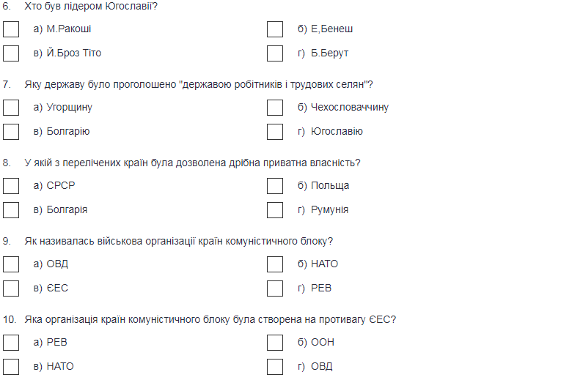

Блок 2
